Протокол № 31
заседания членов Совета саморегулируемой организации «Союз дорожно- транспортных строителей «СОЮЗДОРСТРОЙ»

г. Москва 05 декабря 2019 года

Форма проведения: очная

Присутствовали члены Совета:

Андреев Алексей Владимирович – генеральный директор АО «ДСК «АВТОБАН», Вагнер Яков Александрович – генеральный директор ООО «Стройсервис», Васильев Юрий Эммануилович – генеральный директор ООО «МИП «МАДИ-ДТ», Власов Владимир Николаевич – генеральный директор ПАО «МОСТОТРЕСТ», Гордон Семен Лазаревич – генеральный директор ООО «Лагос», Данилин Алексей Валерьевич – исполнительный директор АО «Сефко», Кошкин Альберт Александрович – президент «СОЮЗДОРСТРОЙ», Любимов Игорь Юрьевич – генеральный директор ООО «СК «Самори», Хвоинский Леонид Адамович – генеральный директор «СОЮЗДОРСТРОЙ».

Повестка дня:

- Рассмотрение заявлений ООО «ГЛОБАЛ ЛИФТС» о приеме в члены «СОЮЗДОРСТРОЙ».

По первому вопросу: слово имеет генеральный директор «СОЮЗДОРСТРОЙ» Хвоинский Леонид Адамович – на основании заявлений и предоставленных данных, предлагаю принять в члены «СОЮЗДОРСТРОЙ» ООО «ГЛОБАЛ ЛИФТС». По заключению комиссии по рассмотрению заявления, документы полностью соответствуют требованиям, установленных в «СОЮЗДОРСТРОЙ».

Решили: принять в члены «СОЮЗДОРСТРОЙ» ООО «ГЛОБАЛ ЛИФТС», присвоить уровень ответственности возмещения вреда.

П/П | Наименование организации | КФ возмещения вреда | КФ дог. обязательств
1 | ООО «ГЛОБАЛ ЛИФТС» | до 60 млн руб. (1 уровень ответственности члена СРО) | Не заявляют

Присвоить право осуществлять строительство, реконструкцию, капитальный ремонт объектов капитального строительства в отношении объектов капитального строительства (кроме особо опасных, технически сложных и уникальных объектов капитального строительства, объектов использования атомной энергии) в отношении организации - члена Союза: ООО «ГЛОБАЛ ЛИФТС».

Голосовали:
За – 9 голосов, против – нет, воздержался – нет.

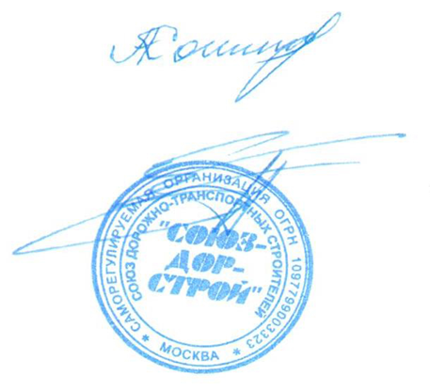
Председатель Совета Кошкин А.А.

Секретарь Совета Суханов П.Л.

